ŠPINAČA, MESNI POLPETI IN PIRE KROMPIR

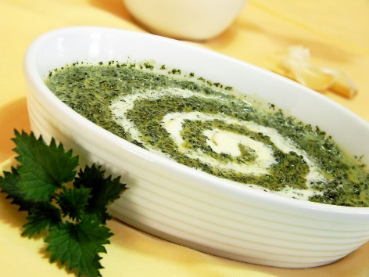
ŠPINAČA IZ KOPRIV
Sestavine:
½ kg kopriv
sol
5 dag masla
2 stroka česna
5 žlic kisle smetane

Postopek:
Sveže koprive skuhaj v slani vodi in dobro odcedi. Zmelji jih v multipraktiku. Nato stopi maslo, dodaj koprive, sol in kislo smetano. Če je zmes pregosta, dodaj še malo mleka.

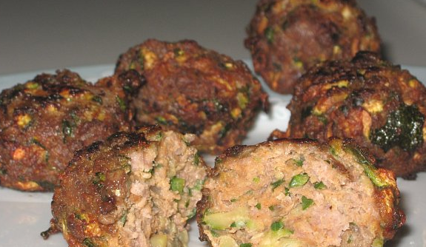
MESNI POLPETI
Sestavine:
500 g mletega mesa
1 jajce
3 stroke česna
olje
peteršilj
poper, sol, drobtine
Postopek:
Na olju popraži čebulo, da porumeni. Dodaj česen in vse skupaj primešaj k mesu. Nato dodaj še jajce, malo popra, soli, peteršilja ter drobtin. Vse skupaj dobro pregneti in oblikuj polpete. Speci jih na vročem olju.
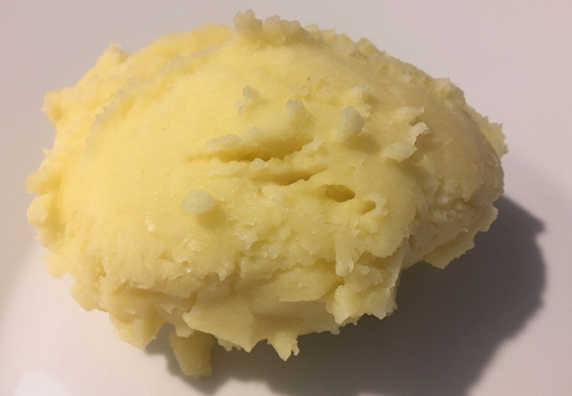
PIRE KROMPIR
Sestavine:
10 srednje velikih krompirjev
3 žlice masla
2 dl mleka
sol

Postopek priprave:
Olupi krompir, ga razreži na štiri kose ter skuhaj v slani vodi, da se zmehča. Ko je kuhan, vodo odlij, dodaj maslo ter mlačno mleko in vse skupaj dobro pretlači.

